INSTITUTO TECNOLÓGICO DE COSTA RICA
Escuela de Ingeniería en Computadores
CE-1114 - Proyecto de Aplicación de la Ingeniería en Computadores

DOCUMENTO DE DISEÑO

Generación de sistema de identificación de daños en maquinaria
usando Magnificación Euleriana e Inteligencia Artificial

Dato | Información
Estudiante | Daniel Alonso Brenes Gómez
Carné | 2018112965
Profesor / persona supervisora | Luis Alberto Chavarría Zamora
Periodo | II semestre 2026

Cartago, Costa Rica
25 de septiembre de 2026

Tabla de contenidos
1. Portada 1
2. Fecha de la versión y estatus 3
3. Organización 3
4. Autor(es) 3
5. Historia de cambios 3
6. Introducción 3
6.1 Propósito 3
6.2 Alcance 3
6.3 Contexto 3
6.4 Resumen 4
7. Referencias 4
8. Glosario 4
9. Interesados 5
10. Perspectivas de diseño 5
10.1 Contexto 5
10.2 Composición 6
10.3 Lógica 7
10.4 Dependencias 7
10.5 Información (Datos persistentes) 7
10.6 Uso de patrones 8
10.7 Interfaces 8
10.8 Interfaz de usuario 8
10.9 Estructura 9
10.10 Interacción 9
10.11 Dinámica de estados 10
10.12 Algoritmos 10
10.13 Recursos 11
11. Apéndice - Alternativas de diseño 11

2. Fecha de la versión y estatus
Elemento | Contenido
Fecha de la versión | 25 de septiembre de 2026
Versión | 1.0
Estatus | Diseño

3. Organización
Instituto Tecnológico de Costa Rica, Escuela de Ingeniería en Computadores, curso CE-1114 Proyecto de Aplicación de la Ingeniería en Computadores.

4. Autor(es)
Autor | Identificación
Daniel Alonso Brenes Gómez | Carné 2018112965

5. Historia de cambios
Versión | Fecha | Descripción
1.0 | 25/09/2026 | Versión inicial del diseño alineada con el Documento de Requerimientos de Sistema.

6. Introducción

6.1 Propósito
Este documento describe el diseño del Sistema de Identificación de Daños en Maquinaria y servirá como guía para su implementación. El diseño se orienta a procesar videos locales, aplicar Magnificación Euleriana de Video, medir movimiento, generar mapas de calor y métricas, apoyar el análisis de patrones potencialmente anómalos y presentar resultados comparables.

6.2 Alcance
El producto será un sistema computacional ejecutado localmente. Permitirá cargar un video, validar la entrada, configurar el procesamiento, generar un video magnificado, aplicar una misma medida de movimiento al video original y al magnificado, producir mapas de calor y métricas, ejecutar análisis de patrones cuando esté habilitado, comparar resultados y exportarlos junto con la configuración utilizada. No se incluye control físico de maquinaria, hardware especializado ni servicios remotos obligatorios.

6.3 Contexto
El sistema se desarrolla como un prototipo académico de apoyo a la inspección visual no invasiva de maquinaria, estructuras o superficies sometidas a vibraciones. Los videos se obtienen mediante cámara digital o cámara web convencional y se procesan en una computadora de propósito general. Los resultados se consideran información de apoyo y no un diagnóstico o certificación de seguridad mecánica.

6.4 Resumen
El diseño seleccionado utiliza una arquitectura modular local. La interfaz coordina la carga, configuración y consulta; los módulos de procesamiento realizan validación, Magnificación Euleriana, medición de movimiento y análisis de patrones; finalmente, los resultados se comparan y exportan. Esta separación mantiene identificables las responsabilidades principales y permite ejecutar las funciones sin conexión a Internet.

7. Referencias
[1] IEEE Std 1016-2009, IEEE Standard for Information Technology - Systems Design - Software Design Descriptions.
[2] H.-Y. Wu, M. Rubinstein, E. Shih, J. Guttag, F. Durand y W. T. Freeman, “Eulerian Video Magnification for Revealing Subtle Changes in the World”, ACM Transactions on Graphics, vol. 31, no. 4, 2012.
[3] OpenCV, OpenCV Documentation.
[4] Python Software Foundation, Python Documentation.
[5] NumPy Developers, NumPy Documentation.
[6] SciPy Community, SciPy Documentation.
[7] Google, TensorFlow Documentation.
[8] PyTorch Foundation, PyTorch Documentation.
[9] Documento de Requerimientos de Sistema del proyecto, 2026.
[10] Ficha Descriptiva del Proyecto: Generación de sistema de identificación de daños en maquinaria usando magnificación Euleriana e inteligencia artificial, 2026.

8. Glosario
Término | Definición
Magnificación Euleriana de Video (EVM) | Técnica de procesamiento que amplifica variaciones temporales pequeñas presentes en una secuencia de video.
Mapa de calor | Representación visual que usa una escala de colores para indicar la intensidad relativa de movimiento por región.
Métrica de movimiento | Valor cuantitativo calculado para describir o comparar el movimiento del video.
Patrón anómalo | Comportamiento que presenta una desviación respecto de una referencia o comportamiento esperado.
Procesamiento local | Ejecución de las funciones principales en la computadora del usuario sin depender de un servicio remoto.

9. Interesados
Interesado | Interés / responsabilidad
Estudiante desarrollador | Diseñar, implementar, probar y documentar el sistema.
Profesor / persona supervisora | Revisar el cumplimiento técnico y académico del proyecto.
Usuario del prototipo | Cargar videos, configurar el análisis y consultar resultados como apoyo a una inspección.

10. Perspectivas de diseño
Se documentan las perspectivas necesarias para describir el diseño . Contexto y Composición son obligatorias. Como vistas estructurales se utilizan Contexto, Composición, Lógica, Información y Estructura; como vistas de comportamiento se utilizan Interacción, Dinámica de estados y Algoritmos.

10.1 Contexto
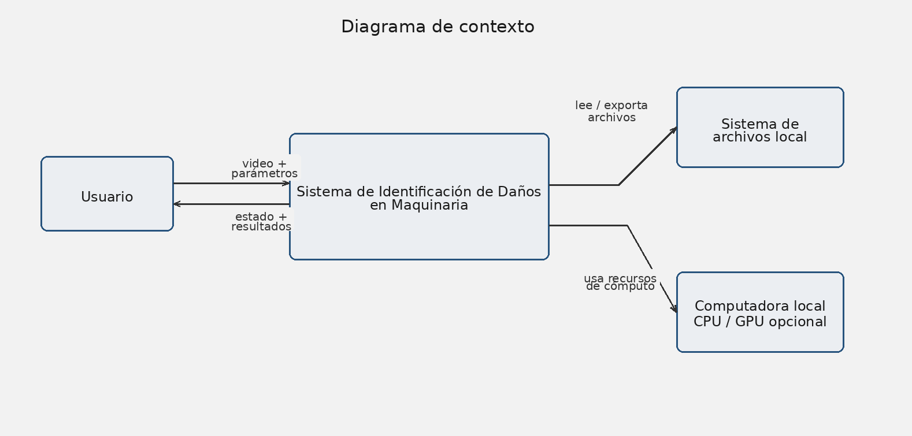
Figura 1. Contexto del sistema.
El sistema recibe del usuario un video local y parámetros de procesamiento. Lee y guarda archivos en el sistema de archivos local y utiliza los recursos de la computadora donde se ejecuta. Como salida entrega estado de la operación, video magnificado, mapas de calor, métricas, comparación y resultados exportables.
Elemento | Descripción
Actor principal | Usuario del prototipo.
Precondición | Existe un archivo de video local accesible.
Entradas | Video y parámetros de procesamiento.
Salidas | Visualizaciones, métricas, resultado de patrones cuando aplique y archivos exportados.
Postcondición | Los resultados de una ejecución válida quedan disponibles para consulta y exportación.

10.2 Composición
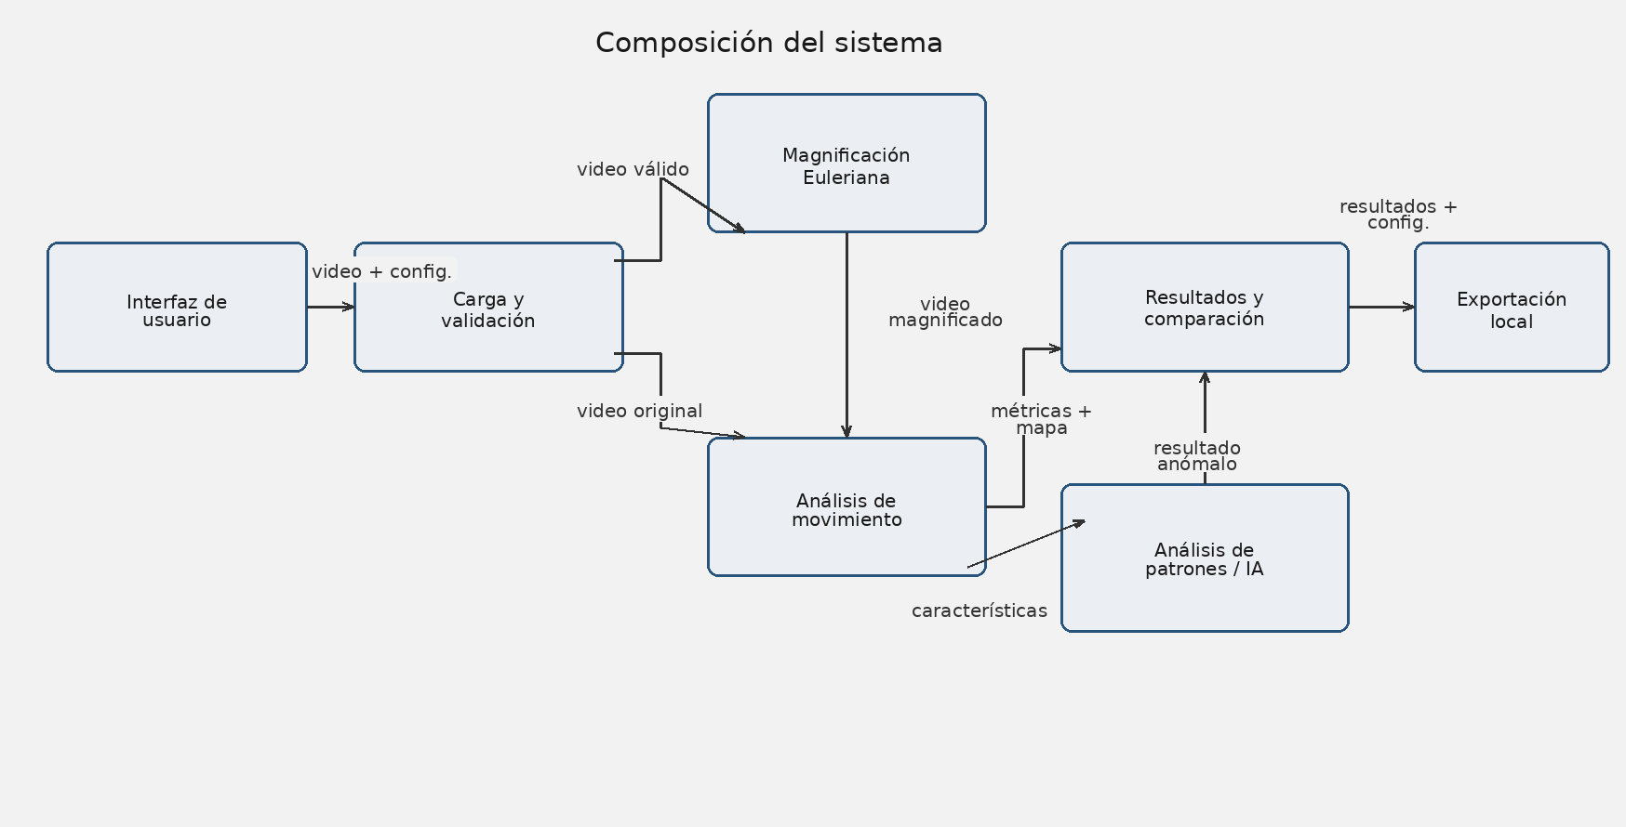
Figura 2. Composición del sistema.
La composición separa las responsabilidades principales exigidas por los requerimientos: interfaz de usuario, carga y validación, Magnificación Euleriana, análisis de movimiento, análisis de patrones, resultados y comparación, y exportación local. La separación permite modificar o verificar cada etapa sin convertir todo el producto en un único bloque de procesamiento.
Componente | Responsabilidad
Interfaz de usuario | Carga, configuración, ejecución, estado y visualización.
Carga y validación | Abrir el archivo y detener el flujo si no puede leerse.
Magnificación Euleriana | Generar el video magnificado.
Análisis de movimiento | Aplicar la misma definición de medida a original y magnificado.
Análisis de patrones / IA | Generar un resultado de comportamiento potencialmente anómalo cuando esté habilitado.
Resultados y comparación | Generar mapa, métricas y comparación.
Exportación local | Guardar resultados y configuración.

10.3 Lógica
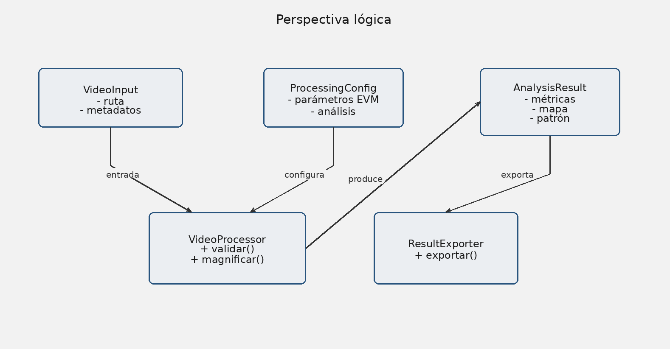
Figura 3. Modelo lógico .
El modelo lógico mínimo separa la entrada de video, la configuración y los resultados de las operaciones que procesan y exportan la información. Las clases mostradas son es y podrán materializarse como clases o estructuras equivalentes durante la implementación, manteniendo las mismas responsabilidades.

10.4 Dependencias
Entidad | Depende de | Motivo
Interfaz | Carga/validación, resultados y exportación | Coordina el flujo interactivo.
Magnificación Euleriana | OpenCV, NumPy/SciPy | Procesamiento de video y operaciones numéricas.
Análisis de movimiento | OpenCV, NumPy/SciPy | Cálculo de movimiento, métricas y mapas.
Análisis de patrones | TensorFlow o PyTorch, cuando aplique | Implementación del componente de IA.
Exportación | Sistema de archivos local | Persistencia de resultados y configuración.

Las funciones principales no dependen de servicios remotos. Las versiones exactas de las bibliotecas se registrarán con la versión implementada.

10.5 Información (Datos persistentes)
No se requiere una base de datos. La persistencia se limita a archivos locales de entrada, resultados y configuración asociados a cada ejecución.
Dato | Origen | Persistencia / uso
Video original | Usuario | Entrada de solo lectura durante la ejecución.
Configuración | Usuario | Se conserva con la exportación de resultados.
Video magnificado | Módulo EVM | Disponible para comparación y exportación.
Mapa de calor y métricas | Análisis de movimiento | Resultados visuales y cuantitativos.
Resultado de patrones | Análisis de patrones / IA | Resultado asociado a la ejecución cuando la etapa esté habilitada.
Tiempo de procesamiento | Sistema | Evidencia para pruebas de rendimiento.

10.6 Uso de patrones
No aplica. Para el diseño no se requiere documentar un patrón de colaboración específico; la separación modular descrita en Composición es suficiente para guiar la implementación dentro del alcance actual.

10.7 Interfaces
Interfaz | Entrada | Salida
Carga y validación | Ruta de archivo | Video válido o error controlado.
Magnificación Euleriana | Video válido + parámetros | Video magnificado.
Análisis de movimiento | Video original o magnificado | Métrica y mapa de calor.
Análisis de patrones | Características o métricas | Resultado potencialmente anómalo cuando aplique.
Exportación | Resultados + configuración | Archivos almacenados localmente o error de exportación.

Estas interfaces son internas al producto. No se incluyen interfaces con servicios remotos.

10.8 Interfaz de usuario
Zona | Contenido mínimo
Entrada | Selector de archivo y confirmación del video cargado.
Configuración | Campos para los parámetros documentados del procesamiento.
Control | Acción para iniciar el análisis y mensaje de estado o error.
Resultados | Identificación clara de original y magnificado, mapa de calor con escala o leyenda, métricas y resultado de patrones cuando aplique.
Salida | Acción para exportar resultados y configuración.

La interfaz se mantiene deliberadamente simple: debe permitir ejecutar el flujo principal sin modificar código fuente, mostrar estados y errores, y diferenciar claramente los resultados del video original y del magnificado.

10.9 Estructura
Parte estructural | Contenido
Presentación | Interfaz y manejo del flujo de usuario.
Procesamiento | Carga, validación y Magnificación Euleriana.
Análisis | Medición de movimiento, mapas, métricas y análisis de patrones.
Salida | Comparación, visualización y exportación local.

La estructura propuesta corresponde a agrupaciones lógicas y no impone una estructura de carpetas específica. La implementación deberá mantener identificables estos componentes.

10.10 Interacción
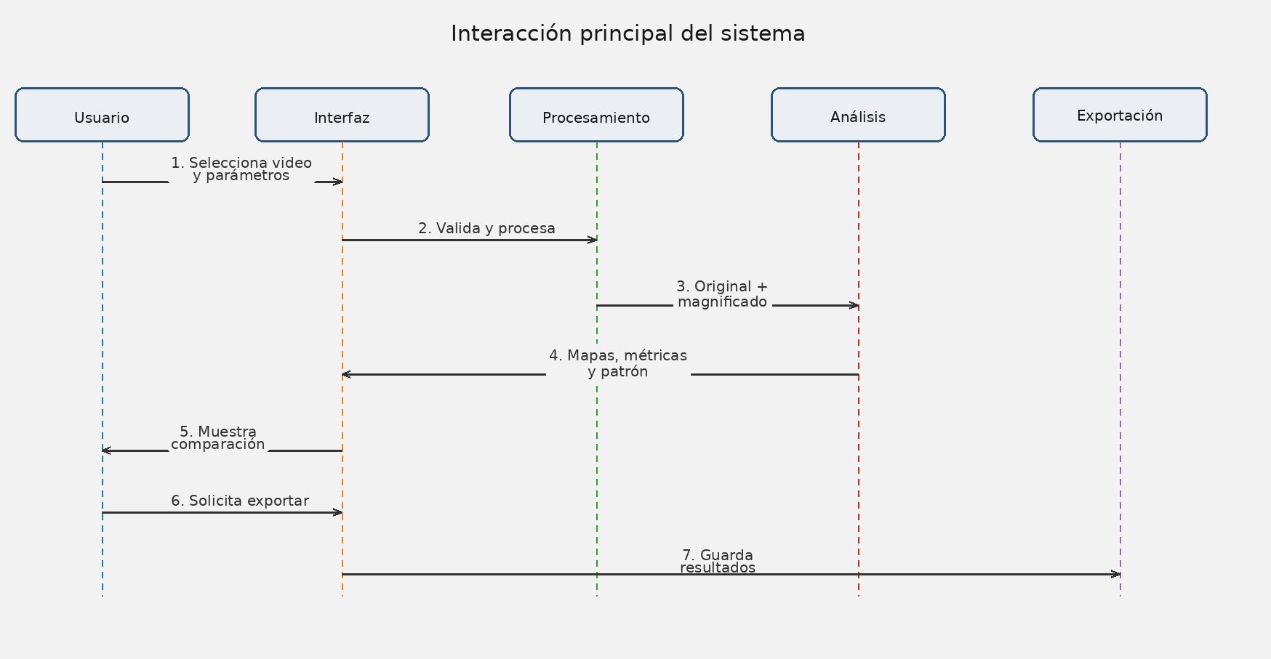
Figura 4. Interacción principal del sistema.
El usuario selecciona el video y la configuración desde la interfaz. El sistema valida la entrada y ejecuta el procesamiento; después analiza el video original y el magnificado, devuelve los resultados para comparación y, si el usuario lo solicita, guarda localmente los resultados junto con la configuración.

10.11 Dinámica de estados
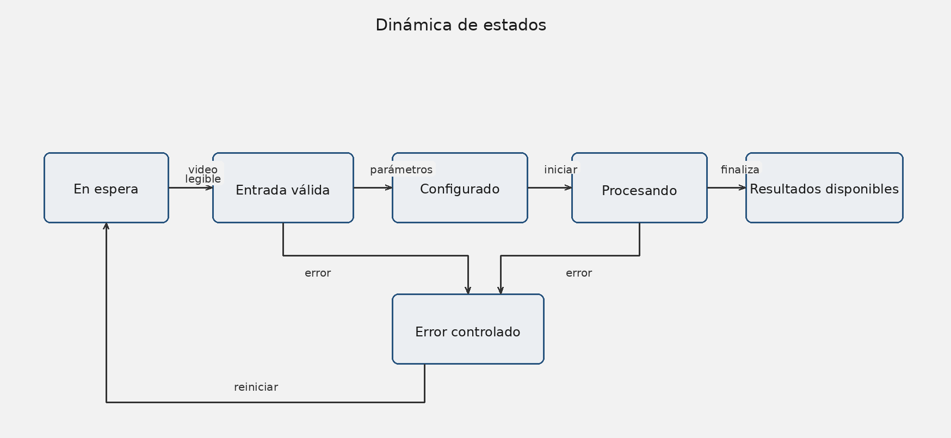
Figura 5. Estados principales de operación.
El producto funciona en un único modo interactivo. Los estados principales son En espera, Entrada válida, Configurado, Procesando, Resultados disponibles y Error controlado. Ante una condición que impida continuar, el sistema pasa a Error controlado y posteriormente debe permitir regresar a En espera para iniciar una nueva ejecución.

10.12 Algoritmos
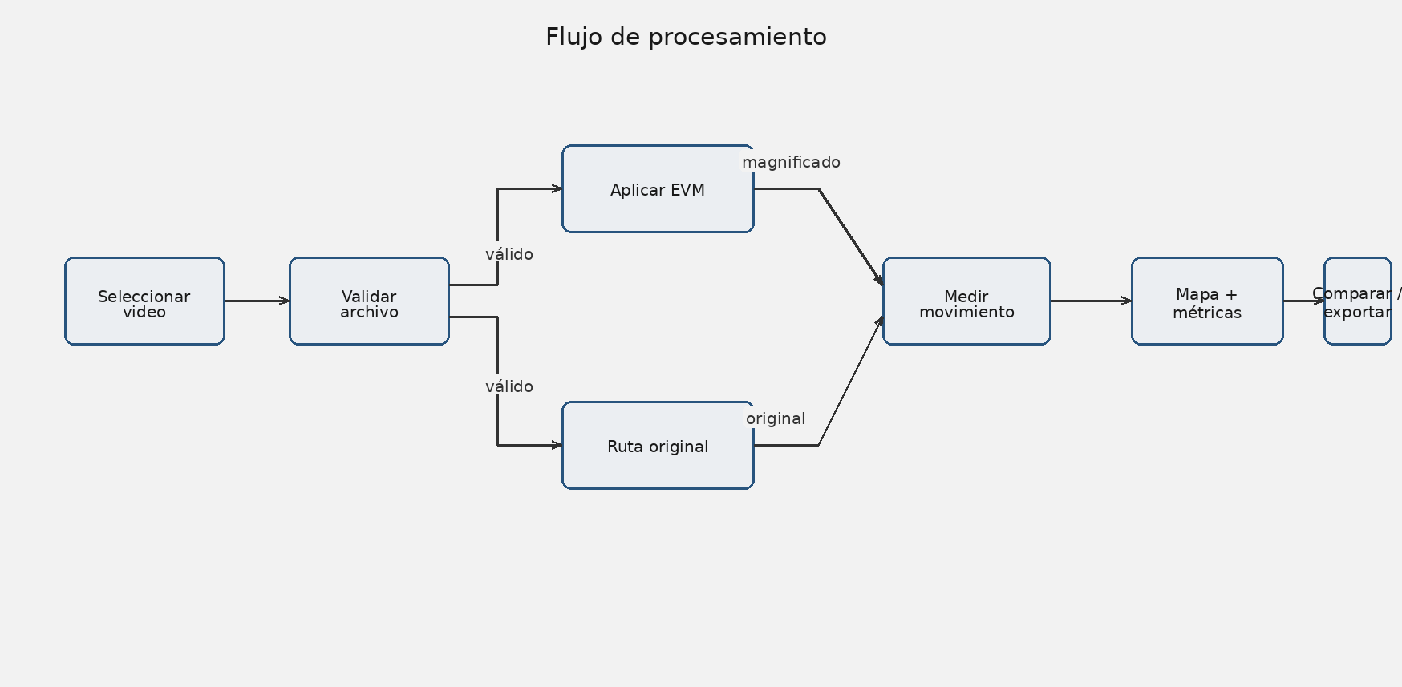
Figura 6. Flujo algorítmico de alto nivel.
El flujo valida el archivo y conserva dos rutas comparables: el video original y el video magnificado. Sobre ambas rutas se aplica la misma definición de medida de movimiento. A partir de esa información se generan mapas de calor y métricas; cuando el análisis de patrones está habilitado, sus características se utilizan para producir un resultado adicional. Finalmente, los resultados se comparan y pueden exportarse.
Magnificación Euleriana. Se aplica como etapa configurable para amplificar variaciones temporales pequeñas del video. Su resultado se utiliza como apoyo para el análisis y no se interpreta por sí solo como diagnóstico de daño.

10.13 Recursos
Recurso | Uso en el diseño
CPU | Procesamiento general de video y ejecución de las funciones principales.
GPU | Opcional para acelerar procesamiento o modelos de IA; no es indispensable.
RAM | Almacenamiento temporal de cuadros y datos intermedios; el consumo dependerá del video procesado.
Almacenamiento local | Videos de entrada, resultados, configuración y evidencia de pruebas.
Red | No requerida para ejecutar las funciones principales.

Los valores mínimos definitivos de memoria, almacenamiento y tiempo de procesamiento se determinarán durante las pruebas sobre el equipo de referencia, evitando fijar umbrales arbitrarios antes de contar con evidencia experimental.

11. Apéndice - Alternativas de diseño
El aspecto crítico comparado es la estrategia de análisis del video. Las alternativas se basan en las opciones previstas en la ficha del proyecto y se evalúan contra los requerimientos y los factores indicados por la guía.
Diseño seleccionado: enfoque híbrido. Aplica Magnificación Euleriana, mide el movimiento en el video original y el magnificado, genera mapas de calor y métricas y permite utilizar análisis de patrones o IA cuando esté habilitado. Esta opción mantiene resultados interpretables y permite incorporar IA sin hacerla obligatoria para todo el flujo.
Alternativa 1: procesamiento clásico de video. Utiliza Magnificación Euleriana, diferencias entre cuadros o flujo óptico, generación directa de mapas de calor y reglas determinísticas sobre las métricas para señalar patrones potencialmente anómalos. Reduce complejidad y recursos, pero tiene menor capacidad para modelar patrones complejos.
Alternativa 2: procesamiento de video centrado en IA. Aplica Magnificación Euleriana y utiliza un modelo de IA como mecanismo principal para clasificar patrones de vibración o señalar regiones anómalas. Puede modelar patrones más complejos, pero requiere más datos, validación y recursos de cómputo.
Criterio | Híbrido seleccionado | Clásico | IA centrada
Cumplimiento de requerimientos | Cubre EVM, comparación, mapas, métricas y análisis de patrones cuando aplique. | Cubre EVM, comparación, mapas, métricas y análisis determinístico de patrones. | Puede cubrir los resultados, pero hace más dependiente el flujo de datos y entrenamiento.
Seguridad pública | Mantiene los resultados como apoyo y no como diagnóstico certificado. | Misma condición. | Misma condición; exige validar con especial cuidado las salidas del modelo.
Costo total de vida | Moderado y controlable; IA solo cuando aporta valor. | Menor complejidad y costo de mantenimiento. | Mayor por preparación de datos, entrenamiento y recursos.
Recursos | CPU/RAM local; GPU opcional. | Menor consumo relativo. | Mayor demanda de cómputo y datos.
Sociedad | Puede ejecutarse localmente y sin Internet. | Puede ejecutarse localmente y sin Internet. | Puede requerir equipo más capaz, reduciendo accesibilidad.
Ambiente | Usa equipo existente y evita infraestructura remota obligatoria. | Similar o menor consumo. | Mayor consumo potencial durante entrenamiento o inferencia intensiva.

Selección: se elige el enfoque híbrido porque satisface el alcance aprobado con una separación clara entre medición objetiva del movimiento y análisis de patrones. Conserva una ruta funcional aun cuando la IA no se utilice, permite comparar el video original con el magnificado y evita convertir la disponibilidad de datos de entrenamiento en una dependencia para las funciones principales.
Aspectos no aplicables: la salud pública, el carbono neto cero y la cultura no constituyen criterios directos del diseño de este prototipo. Se consideran explícitamente seguridad pública y costo total de vida; además, se consideran recursos, sociedad y ambiente.

